**REPORTE DE DESARROLLO DE SOFTWARE 3**

**Versión 1.0**

**Lima, junio 2023.**

**Historial de revisiones**

| **Fecha** | **Revisión** | **Descripción** | **Autor** |
| --- | --- | --- | --- |
| 21/06/2023 | 1.0 | Primera versión del reporte de desarrollo del software 3 | Consultora HomeSkill S.A. |

**ÍNDICE**

**1. Introducción. 4**

**1.1. Propósito del informe. 4**

**1.2. Alcance del informe. 4**

**1.3. Definiciones, acrónimos y abreviaturas. 4**

**2. Descripción general del proyecto. 4**

**2.1. Objetivos del proyecto. 4**

**2.2. Alcance del proyecto. 4**

**2.3. Estructura del equipo y roles. 4**

**3. Trabajo realizado durante la tercera iteración. 5**

**3.1. Objetivos de la tercera iteración. 5**

**3.2. Actividades realizadas durante la tercera iteración. 5**

**3.2.1. Análisis de requisitos. 5**

**3.2.2. Diseño de arquitectura del software. 7**

**3.2.3. Diagrama Entidad-Relación resumido de la base de datos. 7**

**3.2.4. Implementación de componentes clave. 8**

**4. Resultados de la tercera iteración. 8**

**4.1. Requisitos cumplidos durante la tercera iteración. 8**

**4.2. Estructura de directorios. 9**

**4.2.1. Pruebas unitarias realizadas con éxito. 13**

**4.3. Evaluación de los resultados de la tercera iteración. 14**

**4.3.1. Cumplimiento de los objetivos de la tercera iteración. 14**

**4.3.2. Rendimiento del equipo. 14**

**5. Conclusiones. 15**

**6. Referencias externas. 15**

**7. Referencias de documentación del proyecto. 15**

# Introducción.

# Propósito del informe.

El propósito principal de este informe es brindar una descripción detallada de nuestro software del proyecto GoShop en la tercera iteración, esto con el fin de que los usuarios o desarrolladores puedan entender cómo funciona el programa.

# Alcance del informe.

Este documento proporciona información detallada del software en la segunda iteración, incluyendo una evaluación de lo que se realizó en esta iteración.

# Definiciones, acrónimos y abreviaturas.

* **Casos de uso:** Un caso de uso se refiere a una descripción de una acción o actividad específica. Por otro lado, un diagrama de caso de uso describe las actividades que deben llevarse a cabo para completar un proceso determinado.
* **Base de datos:**  Una base de datos es una colección ordenada de información o datos estructurados que suelen almacenarse en un sistema informático en formato electrónico.
* **Django:** Es un framework desarrollado en Python y que se utiliza para la creación de páginas web.
* **GitHub:** Es una plataforma creada para alojar proyectos utilizando el sistema de control de versiones Git.
* **GS:** Acrónimo de GoShop.
* **API:** Es una pieza de código que permite a diferentes aplicaciones comunicarse entre sí y compartir información y funcionalidades.

# Descripción general del proyecto.

# Objetivos del proyecto.

El principal objetivo del proyecto es contar con los requerimientos expuestos en los planes de iteración, donde cada funcionalidad deberá estar bien implementada y documentada, con sus respectivas pruebas unitarias.

# Alcance del proyecto.

El alcance del proyecto es desarrollar una aplicación web que permita a los usuarios registrarse, hacer login en la plataforma y realizar la compra de productos. Además, las funcionalidades específicas en la tercera iteración incluyen:

* Realizar compra.
* Ver historial de compras.

El alcance del proyecto se limita a las funcionalidades mencionadas en los planes de iteración anteriores, ya que estas se presentan al equipo de desarrollo y a los clientes, además de la documentación del proyecto desarrollado hasta la fecha.

# Estructura del equipo y roles.

El equipo de desarrollo está conformado por 7 integrantes, los cuales se les asignó los siguientes roles:

* Ipanaque Pazo, Jorge Paul: **Jefe de Proyecto (JP), Arquitecto de software(AS).**
* Cjumo Chumbes, Jose Carlos : **Analista QA, Desarrollador Back-End (DB).**
* Ramírez Alvarado, Piero Jaime: **Designer UX / Analista de base de datos (ABD).**
* Castillo Bernal, Carlos Alberto: **Analista Junior (AJ) / Tester (T).**
* Ames Camayo, Daniel Vides: **Desarrollador Front-End (DF) / Analista de Base de datos (ABD).**
* Saenz Chang, Jesus Angel: **Desarrollador Front-End (DF) / Tester (T).**
* Hinostroza Quispe, Gianlucas Amed: **Desarrollador Back-End (DB).**

# Trabajo realizado durante la tercera iteración.

# Objetivos de la tercera iteración.

* Cumplir los requisitos establecidos para la tercera iteración:
  + Vista historial de compras.
  + Realizar compra.
* Cumplir la documentación establecida en el cronograma de proyecto para la tercera iteración:
  + Plan de Iteración 3.
  + Documento de Casos de uso 3.
  + Actualización del documento de casos de uso 2.
  + Actualización del plan de proyecto.
  + Actualización del documento de especificación de requisitos 1.
  + Actualización del documento de especificación de requisitos 5.
  + Actualización del documento de especificación de requisitos 6.
  + Actualización del documento de especificación de requisitos 7.
  + Documento de Informe de Pruebas 3.
  + Documento de Arquitectura del software.
  + Documento de Especificación de UI.
  + Documento de Guía de Estilos.
  + Documento de Especificación de la Base de Datos.
  + Manual de usuario.
  + Plan de Fase (Transición).
  + Reporte de desarrollo de software 3.
  + Acta de cierre del proyecto.

# Actividades realizadas durante la tercera iteración.

# Análisis de requisitos.

* + - 1. **Requisito 6: Ver historial de compras.**
* **Precondiciones.**

El sitio web debe funcionar y está a disposición de los usuarios, que la base de datos del sitio web cuente con el historial del usuario sobre sus compras hechas en la página, que se haya cargado el diseño del sitio web, y además los dispositivos deberán estar conectados a internet y los navegadores web deben estar a disposición de los usuarios.

* **Poscondiciones.**

Si el usuario logra visualizar la sección del historial de compra, la vista de la página deberá mostrar una lista de todas las compras realizadas, ordenadas por la fecha de compra y mostrando el monto efectuado. En general, la funcionalidad de la sección ver historial de compras debe garantizar que los usuarios tengan una experiencia satisfactoria en el sitio.

* **Diagrama de casos de uso.**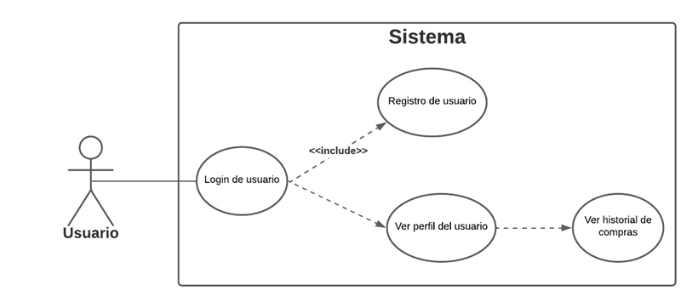
  + - 1. **Requisito 7: Realizar compra.**
* **Precondiciones.**

El usuario debe estar registrado en el sitio web, debe tener su sesión activa. Los pasos anteriores servirán para darle acceso al usuario al carrito de compras mediante el ícono del carrito o mediante el apartado de la descripción de algún producto. Realizado esto, el usuario podrá acceder al apartado para efectuar su compra.

* **Poscondiciones.**

Se ha generado un recibo o confirmación de la compra, por lo que los productos comprados se han retirado del inventario del sistema.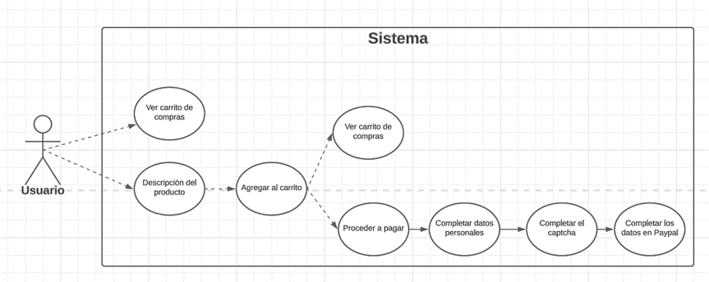

* **Diagrama de casos de uso.**

# Diseño de arquitectura del software.

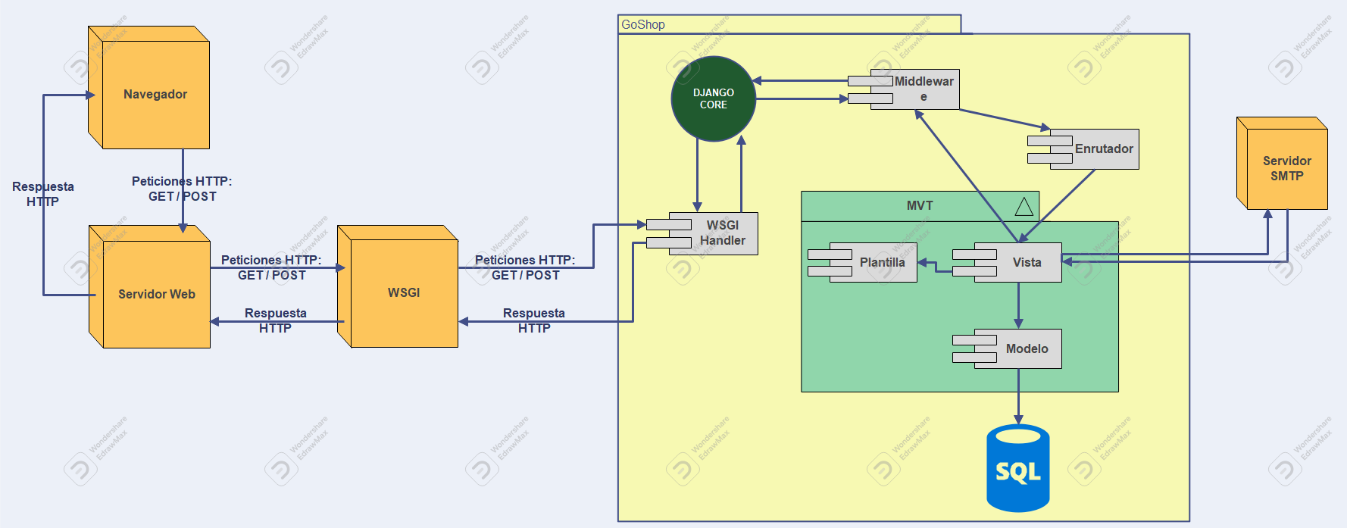

# Diagrama Entidad-Relación resumido de la base de datos.

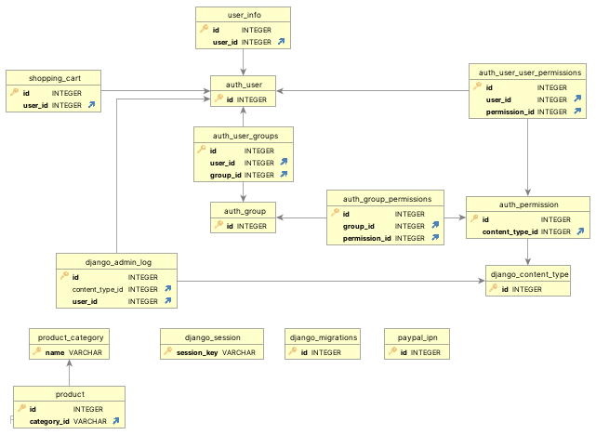

# Implementación de componentes clave.

Se implementaron los siguientes componentes en la segunda iteración:

* **Estructura de directorios.** La estructura de directorios ha sido definida gracias a Django, ya que este nos ofrece una estructura que sigue el patrón de diseño MVT, lo cual favorece a la escalabilidad y a la flexibilidad del código.
* **Diseño de la base de datos.** La base de datos ha sido diseñada con las tablas que ofrece Django por defecto, 2 tablas creadas para la primera iteración y 3 tablas adicionales que han sido creadas para cumplir con los requerimientos establecidos para la presente iteración.
* **Implementación de las vistas.** Se implementaron más vistas para la presente iteración, ya que son las responsables de mandar información a los templates y usar manipular los registros de las tablas de la base de datos.
* **Implementación de las plantillas.** Se implementaron las nuevas plantillas HTML para la presente iteración.
* **Pruebas unitarias.** Se realizaron las respectivas pruebas unitarias a las vistas de la presente iteración.
* **Documentación.** Se realizó la respectiva documentación para la presente iteración. Se incluyeron los siguientes documentos:
  + Plan de Iteración 3.
  + Documento de Casos de uso 3.
  + Actualización del documento de casos de uso 2.
  + Actualización del plan de proyecto.
  + Actualización del documento de especificación de requisitos 1.
  + Actualización del documento de especificación de requisitos 5.
  + Actualización del documento de especificación de requisitos 6.
  + Actualización del documento de especificación de requisitos 7.
  + Documento de Informe de Pruebas 3.
  + Documento de Arquitectura del software.
  + Documento de Especificación de UI.
  + Documento de Guía de Estilos.
  + Documento de Especificación de la Base de Datos.
  + Manual de usuario.
  + Plan de Fase (Transición).
  + Reporte de desarrollo de software 3.
  + Acta de cierre del proyecto.

Los documentos anteriores están presentes en el cronograma de proyecto como parte de la tercera iteración.

# Resultados de la tercera iteración.

# Requisitos cumplidos durante la tercera iteración.

En esta iteración se cumplieron los requisitos establecidos:

* Requisito 6: Ver historial de compras.
* Requisito 7: Realizar compra.

# Estructura de directorios.

La estructura de directorios del proyecto se detalló en el reporte de desarrollo de software de la primera y segunda iteración, sin embargo, se ha realizado una serie de modificaciones que se detallarán a continuación.

En la presente iteración hubo una reorganización total del proyecto, ya que, a medida que el proyecto crecía, la búsqueda de archivos se volvía más difícil y esto afectaba a la rapidez del equipo de desarrollo. Por esta razón, las carpetas quedaron distribuidas de la siguiente manera:

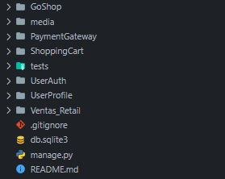

Se puede apreciar la existencia de más carpetas en la raíz del proyecto. En las anteriores iteraciones se trabajó solo con la carpeta *GoShop*, la cual es la carpeta del proyecto y la carpeta *Ventas_Retail,* la cual era la aplicación que contenía los archivos que se modificaban más a menudo, ya que se trabajaba principalmente con estos.

En la presente iteración se decidió dividir el proyecto en una mayor de carpetas con el fin de organizar mejor el proyecto. A continuación, se explicará en qué consiste cada una de estas:

**GoShop.** Es la carpeta del proyecto, aquí se encuentran los archivos y carpetas importantes para el funcionamiento del proyecto.

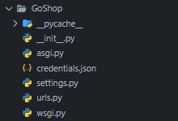

**media.** Esta carpeta contiene una carpeta llamada *shop* y esta contiene las imágenes de los productos de la página web.

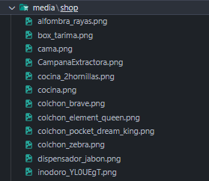

**PaymentGateway.** Carpeta que representa una aplicación en Django, esta carpeta se encarga del funcionamiento de las compras en el sitio web.

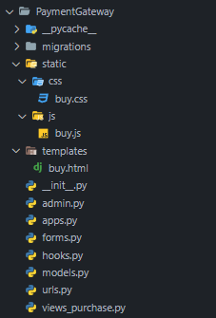

Esta carpeta contiene los archivos y carpetas típicos de una aplicación de Django, sin embargo, ya se puede apreciar la distribución de los archivos, ya que, en las carpeta *templates, css* y *js* solo hay un archivo en cada uno, lo que facilita la búsqueda de archivos específicos según la aplicación. Además, se tiene el archivo *forms.py*, el cual contiene algunas configuraciones del botón de Paypal, el cual en realidad es un formulario que redirige a la página de PayPal. En cuanto al archivo *hooks.py*, este se encarga de realizar ciertas acciones cuando se realiza una compra, en caso se requiera. El archivo *views_purchase.py* contiene las vistas de la funcionalidad de compra del sitio web.

**ShoppingCart.** Carpeta que representa una aplicación en Django, esta carpeta se encarga del funcionamiento del carrito de compras en el sitio web.

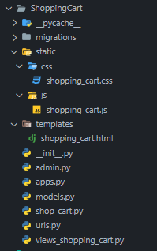

Esta carpeta contiene los archivos y carpetas típicos de una aplicación de Django, entre los que se destacan se encuentran *shop_cart.py*, el cual es un archivo que contiene el carrito de compras mediante una clase. Aquí se definen los métodos del carrito de compras y es el responsable del correcto funcionamiento y almacenamiento del carrito en el sistema. También se tiene *views_shopping_cart.py,* el cual es un archivo que contiene las vistas de la funcionalidad del carrito de compras.

**tests.** Esta carpeta contiene las pruebas unitarias de los 7 requisitos del presente proyecto.

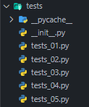

**UserAuth.** Carpeta que representa una aplicación en Django, esta carpeta se encarga del registro y login del usuario en el sitio web.

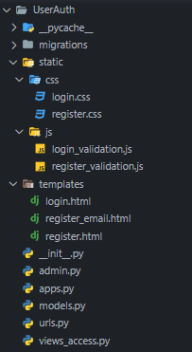

Esta carpeta contiene los archivos y carpetas típicos de una aplicación de Django, entre los que se destacan se encuentran *views_acces.py*, el cual es un archivo que contiene las vistas de las funcionalidades del registro y login del usuario en la página web.

**UserProfile.** Carpeta que representa una aplicación en Django, esta carpeta se encarga de la funcionalidad del perfil del usuario.

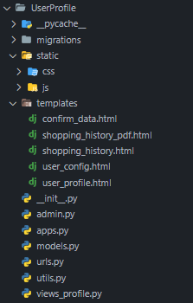

Esta carpeta contiene los archivos y carpetas típicos de una aplicación de Django, entre los que se destacan se encuentran *utils.py*, el cual es un archivo que contiene una función que se encarga de convertir una plantilla HTML a PDF. También se tiene *views_profile.py,* el cual es un archivo que contiene las vistas de la funcionalidad del perfil de usuario.

**Ventas_Retail.** Carpeta que representa una aplicación en Django, esta carpeta se encarga de la funcionalidad de los apartados principales de la tienda.

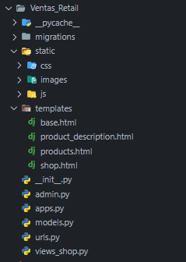

Esta carpeta contiene los archivos y carpetas típicos de una aplicación de Django, entre los que se destacan se encuentran *views_shop.py*, el cual es un archivo que contiene las vistas de las funcionalidades de los apartados principales de la tienda, tales como la visualización de los productos por categoría y la página principal de la tienda.

Se puede apreciar también que se modificó esta carpeta, ya que contenía muchos archivos y dificultaba la búsqueda de archivos a los desarrolladores.

# Pruebas unitarias realizadas con éxito.

Las pruebas realizadas para los requisitos 6 y 7 se realizaron con éxito, tal y como se aprecia en la siguiente imagen:

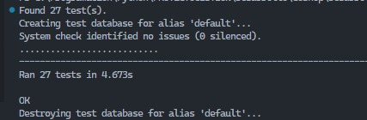

Se realizaron 10 pruebas unitarias para los requisitos 6 y 7, sin embargo, en total se realizaron 27 pruebas unitarias para todos los requisitos.

# Evaluación de los resultados de la tercera iteración.

# Cumplimiento de los objetivos de la tercera iteración.

Los objetivos establecidos para la tercera iteración se cumplieron con éxito, es decir, se logró la correcta codificación de los requisitos y la realización de la documentación para esta iteración.

# Rendimiento del equipo.

El equipo de desarrollo y los demás miembros del equipo de proyecto han realizado un correcto desempeño durante el desarrollo de esta tercera iteración. Esto se ha visto reflejado en el cumplimiento de la codificación y la documentación del proyecto. Además, se muestra una gráfica de GitHub que muestra el aporte de cada uno de los miembros del equipo. Como se puede apreciar, todo el equipo ha aportado durante el desarrollo de esta tercera iteración, por lo que se puede decir que el equipo ha sido eficiente y ha cumplido con sus actividades correctamente.

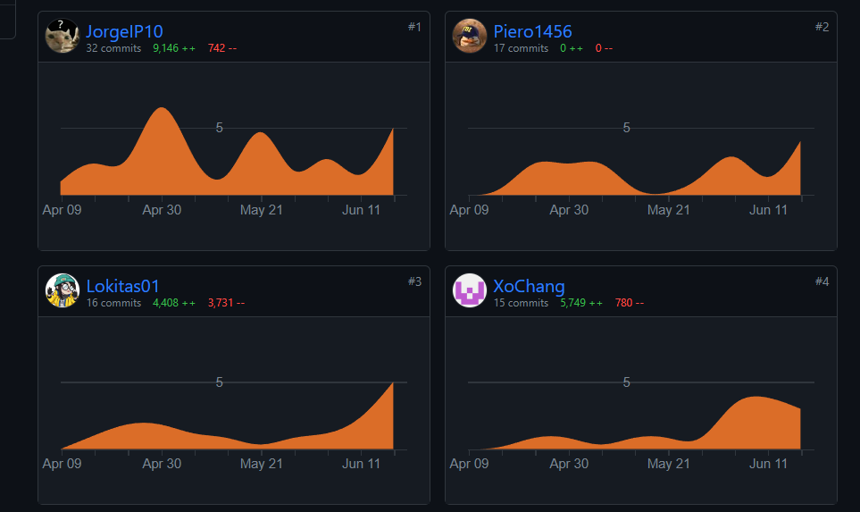

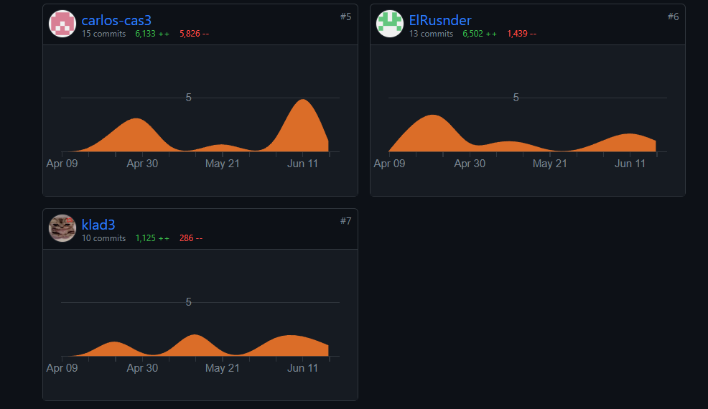

# 

# Conclusiones.

* A lo largo de la iteración, el equipo de desarrollo pudo reforzar sus conocimientos en conexiones a API 's, ya que se logró conectar a PayPal para completar la funcionalidad de compra.
* El equipo de desarrollo pudo reforzar su lógica mediante la mejora de los métodos de la clase ShopCart, debido a que se mejoró la forma de almacenar los datos.
* El equipo de desarrollo utilizó de forma efectiva las librerías django-paypal y django-recaptcha para conectarse a los servicios de PayPal y Google, respectivamente, mediante Django.
* La documentación referente a la especificación de requisitos ha sido importante para comprender detalladamente los requerimientos del sistema y su representación mediante el uso de diagramas.
* El uso del framework Django ha demostrado su flexibilidad y escalabilidad para proyectos web, por lo que el equipo de desarrolladores se ha sentido muy cómodo usando esta herramienta a lo largo de todo el proyecto.

# Referencias externas.

Django (s. f.). Meet Django. <https://www.djangoproject.com/>

# Referencias de documentación del proyecto.

* Plan de Proyecto (GS-PP.DOCX).
* Cronograma del Proyecto (GS-CP.XLSX).
* Plan de Fase (GS-PF.DOCX).
* Plan de Iteración 3 (GS-PI-03.DOCX).
* Documento de Arquitectura del software (GS-AS.DOCX).
* Documento de Especificación de UI (GS-UI.DOCX).
* Documento de Guía de Estilos (GS-GE.DOCX).
* Documento de Especificación de la Base de Datos (GS-DEBD.DOCX).
* Documentos de Especificación de Requisitos.
  + GS-DER-06.DOCX
  + GS-DER-07.DOCX
* Documentos de Casos de Uso (GS-CU-03.DOCX).
* Documento de Informe de Pruebas (GS-IP-03.DOCX).